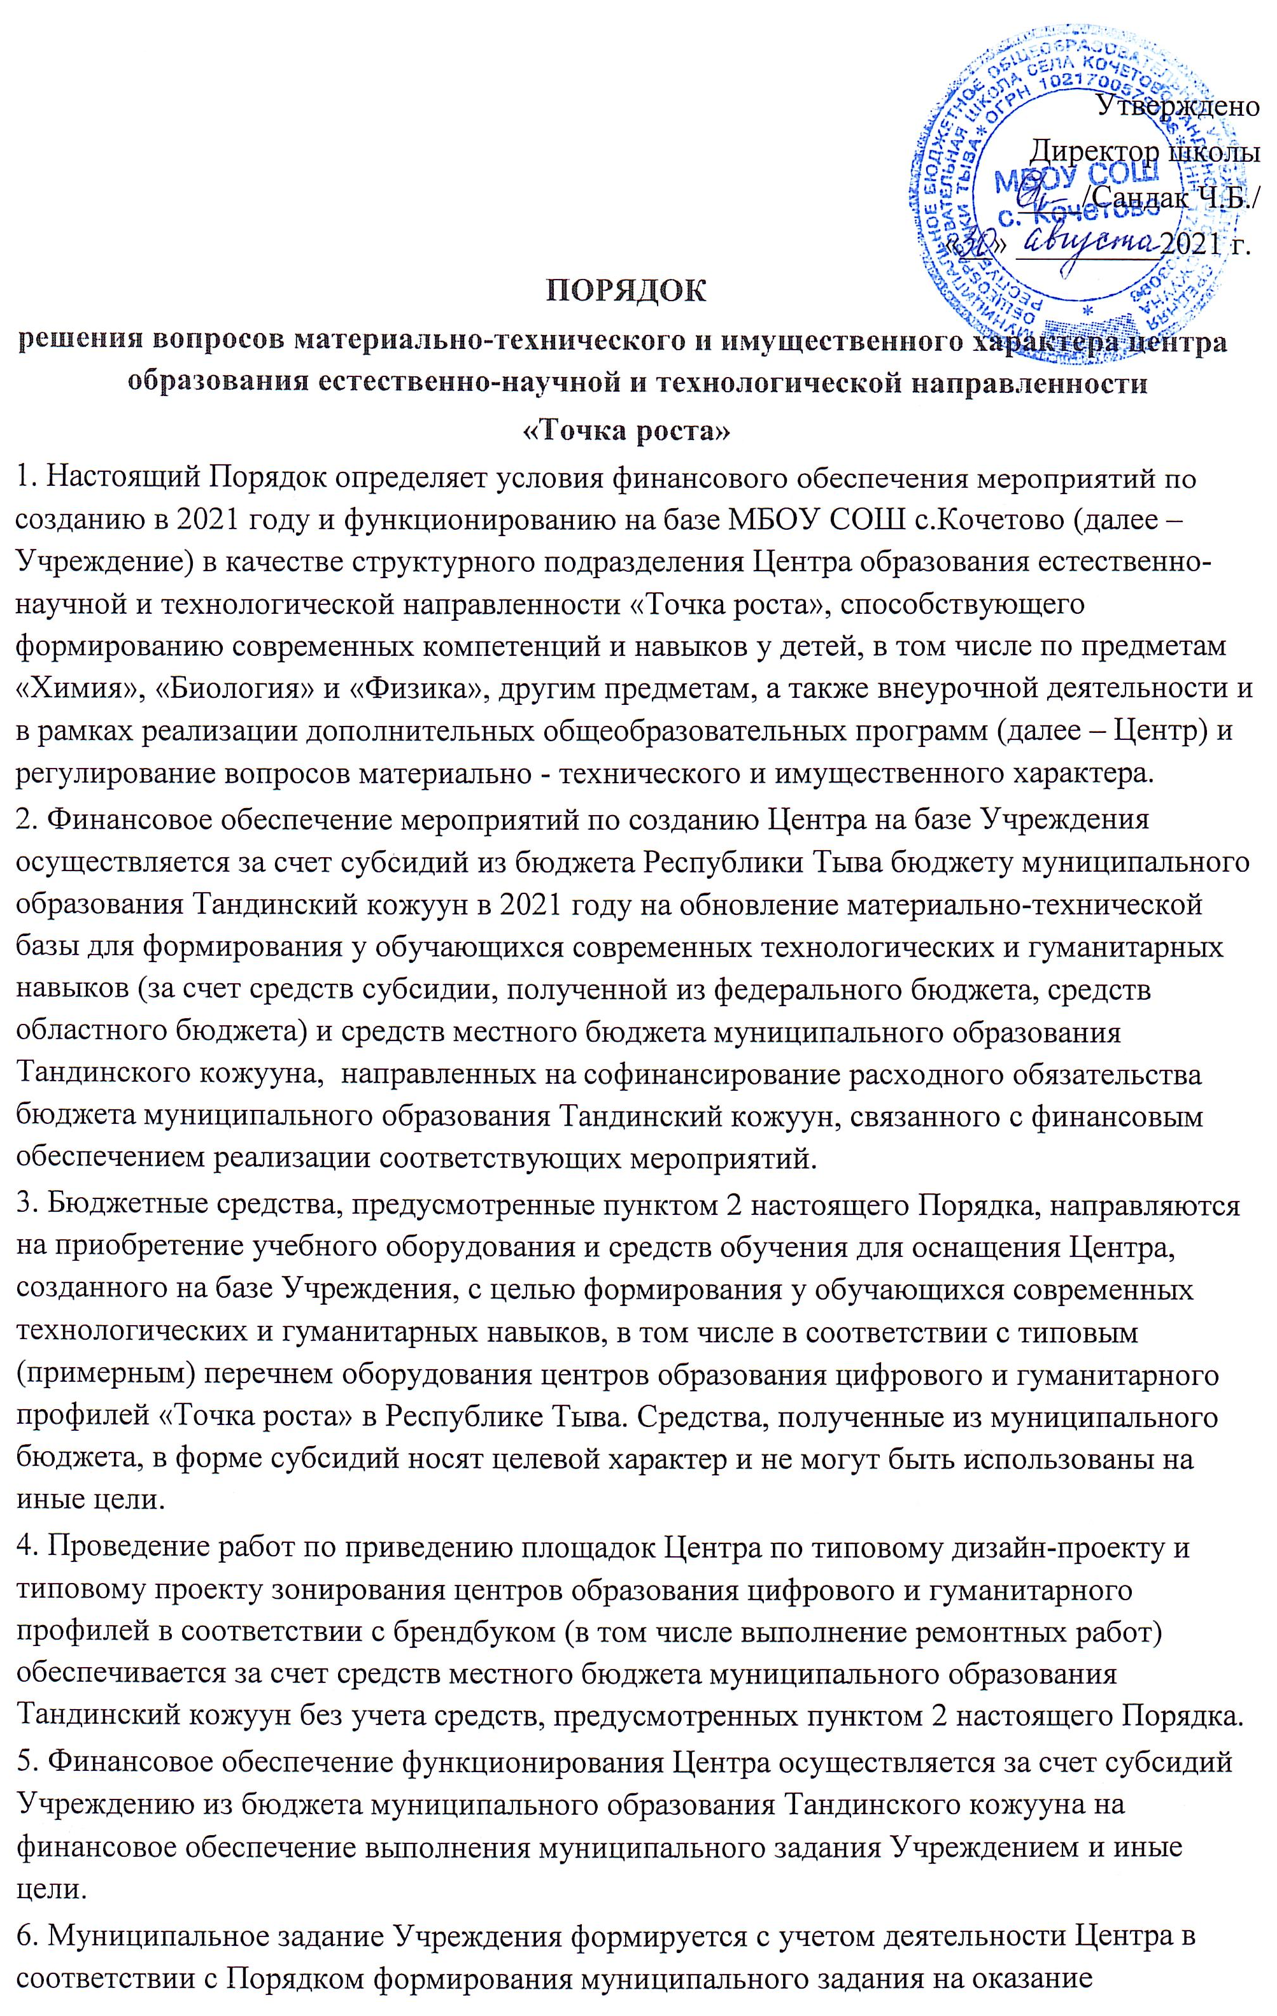
муниципальных услуг (выполнение работ) в отношении муниципальных учреждений муниципального образования Тандинского кожууна и финансового обеспечения выполнения муниципального задания.
7. В затраты, непосредственно связанные с оказанием муниципальной услуги Центром, включаются затраты:
1) на оплату труда, в том числе начисления на выплаты по оплате труда работников, непосредственно связанных с оказанием муниципальной услуги, включая страховые взносы в Пенсионный фонд Российской Федерации, Фонд социального страхования Российской Федерации и Федеральный фонд обязательного медицинского страхования, страховые взносы на обязательное социальное страхование от несчастных случаев на производстве и профессиональных заболеваний в соответствии с трудовым законодательством и иными нормативными правовыми актами, содержащими нормы трудового права (начисления на выплаты по оплате труда) за счет средств субвенций из областного бюджета;
2) на приобретение материальных запасов
3) иные затраты, непосредственно связанные с оказанием муниципальной услуги, в том числе: командировочные расходы, услуги по организации мероприятий, дополнительное профессиональное образование сотрудников Центра, участие обучающихся в соревнованиях и мероприятиях муниципального, регионального и федерального уровней.
8. В затраты на общехозяйственные нужды на оказание муниципальной услуги Центром включаются затраты на:
1) содержание объектов недвижимого имущества, проведение капитального ремонта недвижимого имущества, закрепленного за учреждениями на праве оперативного управления;
2) приобретение услуг связи;
3) услуги предоставления доступа в сеть интернет;
4) приобретение транспортных услуг;
5) прочие общехозяйственные нужды.
9. Значения нормативных затрат на оказание муниципальной услуги в отношении Учреждения, имеющего в своей структуре Центр, утверждаются Управлением образования муниципального образования Тандинского кожууна, осуществляющим функции и полномочия учредителя.
10. Финансовое обеспечение выполнения муниципального задания осуществляется в пределах бюджетных ассигнований, предусмотренных в бюджете муниципального образования Тандинского кожууна на соответствующие цели, и утвержденных лимитов бюджетных обязательств, путем предоставления субсидии образовательным учреждениям.

11. Изменение финансового обеспечения выполнения муниципального задания может осуществляться в случаях, предусмотренных нормативными актами, указанными в пункте 6 настоящего порядка.
12. Имущество Центра (далее – Имущество) находится в собственности учредителя Учреждения и закрепляется за Учреждением на праве оперативного управления.
13. Имущество, закрепленное за Учреждением или приобретенное Учреждением за счет средств, выделенных ему учредителем на приобретение этого имущества, а также находящееся у Учреждения, подлежит учету в установленном законодательством порядке.
14. Учреждение в отношении Имущества, закрепленного за Учреждением учредителем или приобретенных Учреждением за счет средств, выделенных ему учредителем на приобретение такого имущества, осуществляет права пользования и распоряжения им в соответствии с целями своей деятельности и назначением Имущества в пределах, установленных законом и правовыми актами органов местного самоуправления муниципального образования Тандинский кожуун.

